Công an xã Tây Tiền Hải dâng hương tưởng nhớ anh hùng liệt sĩ
Công an nhân dân Bùi Thị Cúc
Thiết thực chào mừng kỷ niệm 81 năm Ngày truyền thống Công an nhân dân (19/8/1945 – 19/8/2026), ngày 13/8/2026, Công an xã Tây Tiền Hải tổ chức dâng hoa, dâng hương tại Khu lưu niệm Anh hùng liệt sĩ CAND Bùi Thị Cúc, xã Xuân Trúc.
Trong không khí trang nghiêm, thành kính, đoàn cán bộ, chiến sĩ Công an xã Tây Tiền Hải đã dâng hoa, dâng hương, dành phút mặc niệm tưởng nhớ Anh hùng liệt sĩ CAND Bùi Thị Cúc – người nữ chiến sĩ Công an kiên trung, bất khuất, đã anh dũng hy sinh vì độc lập, tự do của Tổ quốc. Trước anh linh Anh hùng liệt sĩ Bùi Thị Cúc, cán bộ, chiến sĩ Công an xã Tây Tiền Hải bày tỏ lòng biết ơn sâu sắc đối với sự hy sinh cao cả của các thế hệ cha anh đi trước; đồng thời nguyện tiếp tục phát huy truyền thống vẻ vang của lực lượng Công an nhân dân, nêu cao tinh thần trách nhiệm, đoàn kết, kỷ luật, tận tụy phục vụ Nhân dân, phấn đấu hoàn thành xuất sắc mọi nhiệm vụ được giao. 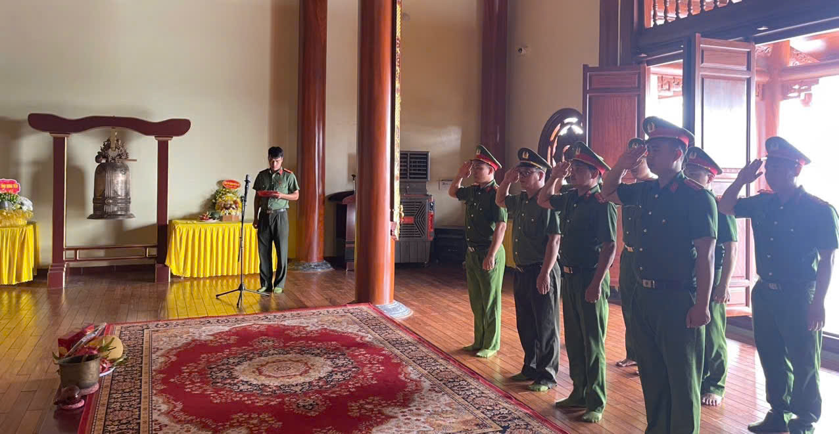
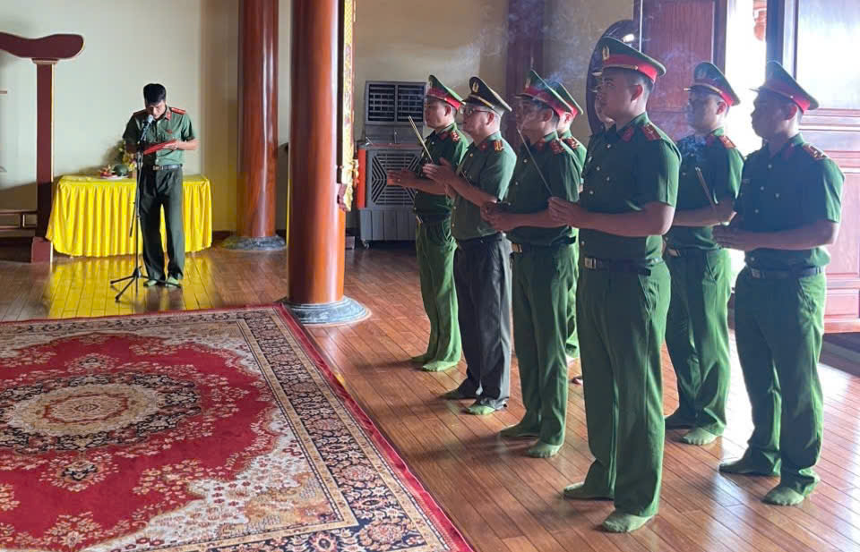
Cán bộ Công an xã Tây Tiền Hải dành một phút mặc niệm,
thắp hương tưởng nhớ Anh hùng Liệt sĩ CAND Bùi Thị Cúc
Sau lễ dâng hương, đoàn đã tham quan, sinh hoạt chính trị tại Nhà truyền thống Khu lưu niệm; nghe thuyết minh về cuộc đời, sự nghiệp hoạt động cách mạng và tấm gương hy sinh anh dũng của Anh hùng liệt sĩ CAND Bùi Thị Cúc; tìm hiểu các tài liệu, hình ảnh, hiện vật lịch sử được lưu giữ tại Khu lưu niệm. Hoạt động về nguồn là dịp để cán bộ, chiến sĩ Công an xã Tây Tiền Hải ôn lại truyền thống cách mạng, giáo dục lòng yêu nước, niềm tự hào về truyền thống vẻ vang của lực lượng Công an nhân dân; qua đó góp phần bồi đắp bản lĩnh chính trị, ý thức trách nhiệm và tinh thần “Vì nước quên thân, vì dân phục vụ” trong mỗi cán bộ, chiến sĩ.
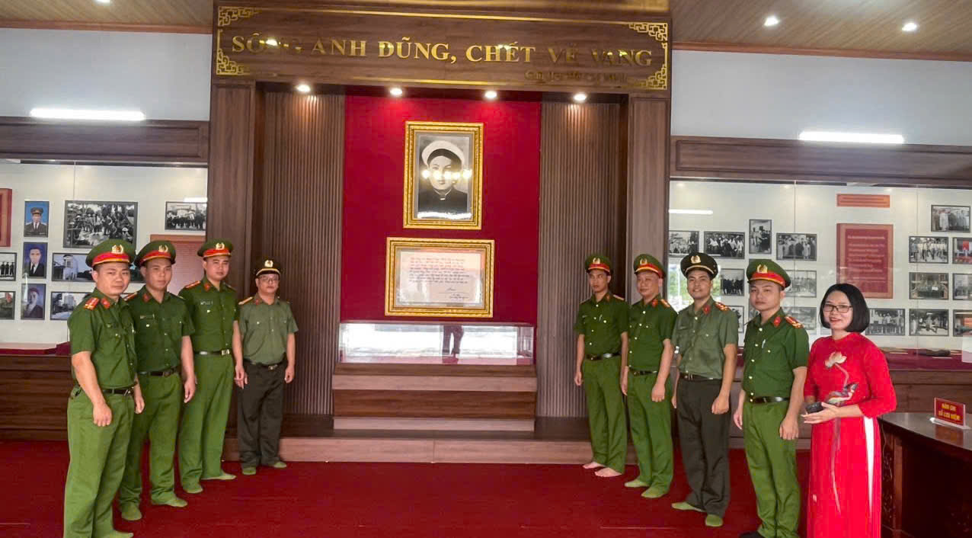
Đoàn tham quan nhà trưng bày hiện vật và chụp ảnh lưu niệm
về Anh hùng liệt sỹ Bùi Thị Cúc
Đây cũng là hoạt động có ý nghĩa thiết thực hướng tới kỷ niệm 81 năm Ngày truyền thống Công an nhân dân (19/8/1945 – 19/8/2026), góp phần tạo khí thế thi đua sôi nổi, động viên cán bộ, chiến sĩ Công an xã Tây Tiền Hải tiếp tục nỗ lực, chủ động nắm tình hình, bảo đảm an ninh, trật tự, vì cuộc sống bình yên và hạnh phúc của Nhân dân.
Vũ Mạnh – Công an xã Tây Tiền Hải

